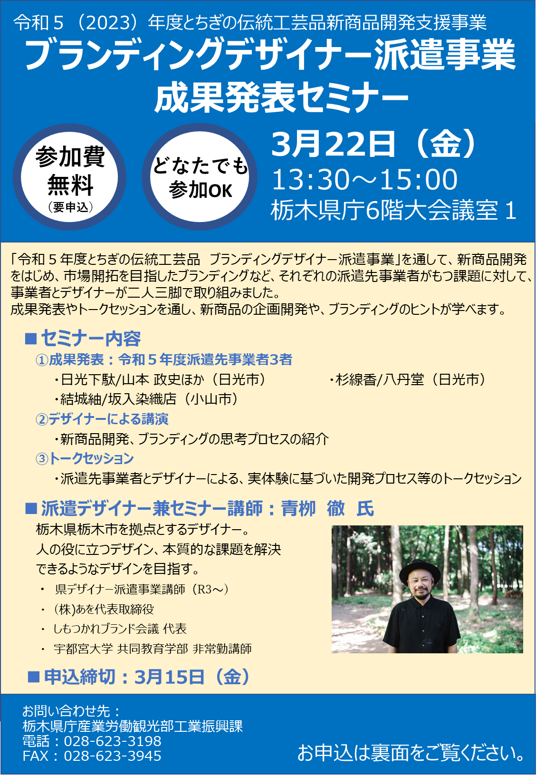

申込期限：令和６（2024）年３月15日（金）

令和５（2023）年度 とちぎの伝統工芸品新商品開発支援
ブランディングデザイナー派遣事業成果発表セミナー 参加申込書

企業・団体名
所在地 | 〒
連絡担当者 | TEL
 | FAX
 | メールアドレス
参加者氏名① |  |  | 所属・  役職①
参加者氏名② |  |  | 所属・  役職②
注意事項
・会場等の連絡事項がありますので、連絡先を必ず御記入ください。
・著作権等保護のため、講座の記録行為（録画・スクリーンショット・撮影等）は固くお断りします。
【申込方法】本申込書をメール、FAX又は郵送で送付してください。
【申込先】 工業振興課 地域産業担当
E-mail：kougyou@pref.tochigi.lg.jp FAX：028-623-3945
郵送：〒320-8501 宇都宮市塙田1-1-20

